Приложение 3

МИНИСТЕРСТВО НАУКИ И ВЫСШЕГО ОБРАЗОВАНИЯ
РОССИЙСКОЙ ФЕДЕРАЦИИ
Федеральное государственное бюджетное образовательное учреждение высшего образования
«Ивановский государственный политехнический университет»
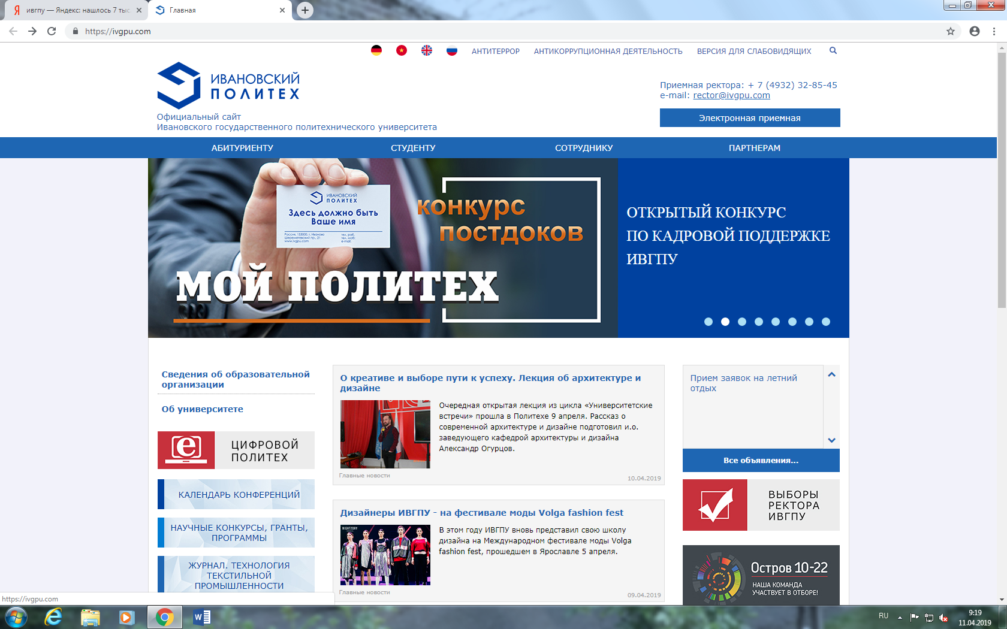

Институт развития компетенций
Кафедра «Строительство и Инженерные системы»

Отчет
по производственной (технологической 2) практике

на базе: ООО…, адрес предприятия (или ИВГПУ)

Период практики с 10.02.2025 по 05.06.2025 г.

Студент ____________________________________
Номер зачетной книжки: ____________, группа: ПГС-31, 3 курс

Направление 08.03.01 «Строительство»

Руководитель практики от ИВГПУ: ____________ к.т.н., доцент Казачек Н.С.
Руководитель практики
от организации ____________________________________________________

Сдан на поверку «___» _________2025 г.
Допущен к защите «___» _______2025 г.
Защищен «___» _____________2025 г.
Оценка ___________________

Иваново 2025
Приложение 4
МИНИСТЕРСТВО НАУКИ И ВЫСШЕГО ОБРАЗОВАНИЯ
РОССИЙСКОЙ ФЕДЕРАЦИИ
Федеральное государственное бюджетное образовательное учреждение высшего образования
«Ивановский государственный политехнический университет»

Институт архитектуры, строительства и транспорта
Кафедра «Строительство и Инженерные системы»

Дневник
по производственной (технологической 2) практике

на базе: (ООО…, адрес предприятия)

Период практики с 05.02.2025 по 05.06.2025 г.

Студент ____________________________________
Номер зачетной книжки: ____________, группа: ПГС-32, 3 курс

Направление 08.03.01 «Строительство»

Руководитель практики от ИВГПУ: ____________ к.т.н., доцент Казачек Н.С.

Руководитель практики
от организации ___________________________________

Дата | Указания руководителя практики | Краткое содержание работы студента
1 | 2 | 3

Приложение 5
Содержание

Введение
- Дневник практики
- Технологическая карта
- Общие сведения о строительной организации
- Характеристика объекта
- Сметная документация
- Данные об организации и технологии строительства
- Организация труда
- Организация управления стройкой
- Исполнительная документация в строительстве
- Охрана труда и техника безопасности
- Заключение
- Индивидуальное задание
Список используемых источников
Приложения

Приложение 6
Введение

Производственная (технологическая 2) практика является составной частью учебного процесса. Она может проводиться, как на стационарной, так и на выездной основе.
Целью «Производственная практика (технологическая 2)» является изучение студентом на рабочем месте технологии строительных и монтажных процессов и овладение навыками по управлению производством, ознакомиться с прогрессивной технологией строительства, научной организацией труда, организацией рационализаторской, изобретательской и воспитательной работы в строительном управлении и на стройплощадке, а также с вопросами анализа хозяйственной строительной организации.
Задачи практики:
- закрепление навыков, полученных после теоретического обучения в условиях производства;
- углублённое изучение технологических приёмов, методов и способов строительного производства, а также работы строительных машин, механизмов и оборудования;
- ознакомление с методами организации, управления, контроля качества и техники безопасности строительных процессов.
В результате прохождения Производственной (технологической 2) практики необходимо освоить следующие профессиональные компетенции:
ОПК-4 способен использовать в профессиональной деятельности распорядительную и проектную документацию, а также нормативные правовые акты в области строительства, строительной индустрии и жилищно-коммунального хозяйства;
ОПК-8 способен осуществлять и контролировать технологические процессы строительного производства и строительной индустрии с учетом требований производственной и экологической безопасности, применяя известные и новые технологии в области строительства и строительной индустрии;
ОПК-9 способен организовывать работу и управлять коллективом производственного подразделения организаций, осуществляющих деятельность в области строительства, жилищно-коммунального хозяйства и/или строительной индустрии;
ОПК-10 способен осуществлять и организовывать техническую эксплуатацию, техническое обслуживание и ремонт объектов строительства и/или жилищно-коммунального хозяйства, проводить технический надзор и экспертизу объектов строительства;
ПК-1 способен проводить оценку технических и технологических решений в сфере промышленного и гражданского строительства

Приложение 7

Год  2024 |  |  | Технологическая карта производственной (технологической) практики |  |  |  |  |  |  |  |  |  |  |  |  |  |  |  |  |  |  |  |  |  |  |  | ИВГПУ
Курс |  |  | Группа |  | Сроки практики |  |  |  |  |  |  |  |  |  | База практики
3 |  |  | ПГС-32 |  | от 10.02.2025  до 05.06.2025 |  |  |  |  |  |  |  |  |  | ООО… или ИВГПУ
 |  |  |  |  | от до
Ф.И.О. студента |  |  |  |  |  |  |  | Ф.И.О. руководителя от  университета |  |  |  |  |  |  |  |  |  |  |  |  |  | Ф.И.О. руководителя от  предприятия
 |  |  |  |  |  |  |  | Казачек Н.С.
Тема дипломного проекта или индивидуального задания

Ф.И.О. руководителя диплом.
проекта или индив. задания
 |  |  |  |  |  |  |  |  |  |  |  |  |  |  |  |  |  |  |  |  | Казачек Н.С.
 | Месяц |  |  |  |  | Дни, часы
Т
а
б
е
л
ь
 | Ф.И.О. проверяющего |  |  |  |  |  |  |  |  |  |  |  | Дата |  |  |  |  |  |  |  |  |  | Оценка |  |  |  |  |  |  |  | Роспись
К
о
н
т
р
о
л
ь
1. Карта заполняется руководителем от университета и передается руководителю от предприятия на весь период практики.
2.Руководитель от предприятия ведет ежедневный табельный учет на каждого студента. 3.Контроль за прохождением практики осуществляется представителями кафедр, деканатов, институтов, центров, учебно-методического управления университета, которые делают запись в карту о проведенной проверке и оценивают работу студента на практике.
4. Руководитель от предприятия дает отзыв-характеристику на студента с оценкой его работы и заверяет печатью.
5. В карту заносятся оценки работы студента всеми руководителями после оформления студентом отчета по практике.
6. Зачет по практике сдается руководителю от университета, после чего карта сдается на кафедру.
Отзыв – характеристика руководителя от предприятия

__________________
Место печати: (подпись)

 |  | от предприятия |  |  |  |  |  |  |  |  |  |  |  |  |  |  | от университета
 |  | Ф.И.О.  руководителя |  | дата |  |  | оценка |  |  |  | роспись |  |  |  |  |  | Ф.И.О.  руководителя |  |  |  |  |  |  |  | дата |  |  |  | оценка |  |  |  | роспись
з
а
ч
е
т

